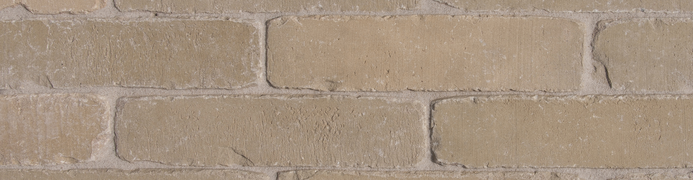

KLEUR
Geel

Productomschrijving
De klinkers zijn individueel in de onbezande mal gevormd tot een volle massa, geperst uit klei van alluviale afkomst uit een gebied gelegen in het Scheldebekken en gebakken in een tunneloven op een temperatuur van ongeveer 1180°C. De kleiklinkers hebben op de smalle zijde een onbezande oppervlaktestructuur. De vorm is licht onregelmatig. Finaal worden de klinkers bewerkt tot ze een verweerde vorm hebben verkregen, waardoor het klinkervlak een rustieke, verouderde impressie nalaat.

Legwijze
De klinkers worden op kant gestraat.

TECHNISCHE KENMERKEN
De kleiklinkers worden geleverd onder kwaliteitsklasse A, voorzien van CE- en Benormerk met de volgende karakteristieken :
CE merk volgens EN 1344 : 2013 / AC : 2015
Afmeting (L x B x H) | *212x51x104 mm | op aanvraag voor projecten > 2000 m²
Aantal / m² met een traditionele voeg | ca. 89
Afmeting (L x B x H) | *212x69x104 mm | op aanvraag voor projecten > 2000 m²
Aantal / m² met een traditionele voeg | ca. 66

FYSISCHE EN MECHANISCHE EIGENSCHAPPEN VOLGENS EN 1344 : 2013 / AC : 2015
EIGENSCHAP | KLASSE | GEMIDDELD | INDIVIDUEEL
Wateropslorping NBN EN 771 | Klasse W3 | Max. 3 %­ | Max. 4 %
Buigweerstand | Klasse T4 | Min. 80N/mm | Min. 64 N/mm
Slijtweerstand | Klasse A3 | Max. 450 mm³ | Max. 500 mm³
Vorstbestendigheid | Klasse FP100 | Voldoet volgens eisen | Voldoet volgens eisen
Glijweerstand | Klasse U3 | > 55
Zuurbestendigheid | Klasse C | < 7%
Afmetingen | Klasse R1 | Max. 0,4 √d | Max. 0,6 √d

Productfoto
